Le métier à poids; toute une histoire.

Ah, oh les étoffes 300 ans avant J.C., toute une histoire.
Voici l’histoire
Il y a longtemps avant que le monde de tisserand(e)s européens n’ait inventé des métiers à la tire, à pédales, mécaniques, électroniques... les tissus étaient fabriqués sur un métier dit :
“à poids”.
Des poids, des petits poids, un tas de petits poids en céramique, en poterie, en étain... Des pierres, des galets... avec ou sans trous, donnaient de la tension à la chaîne et, grâce à ses poids, la foule naturelle (le pas naturel) se formaient automatiquement.
Et des choses qui se forment sans effort sont une aubaine pour l’humanité et donc pour les tisserand(e)s.
Ce genre de métier a été utilisé au moins depuis l’âge de bronze et des tisserandes norvégiennes l’utilisaient encore vers 1950. On peut penser qu’à travers ces siècles, le métier a dû évoluer ainsi que la technique. Ce qu’on sait maintenant ne se savait pas forcément avant Jésus-Christ et vice-versa. Mais, Il y avait peu de nouveautés sous le soleil, et dans la structure tissée, et dans le fonctionnement du métier.
Quoi qu’il y ait encore des…mystères. Par exemple : le métier à poids avec 4 barres de lisses et donc pas de pas naturel sème le doute ?. Avec 4 barres de lisses, on peut tisser tous les sergés. Le sergé de 1/3, (l’envers est auto-matiquement 3/1), ce qui est impossible avec un métier à 3 barres + son pas naturel et même des sergés brisés de 4 (faux satin de 4). Ce problème est de taille, car les personnes qui avancent que ce métier a existé au cours du 6éme siècle avant J.C. ne prouvent nulle part la production textile qui en découle, ni d’ailleurs ne fournissent de texte.
Ils avancent la complexité, la finesse, la beauté du tissu. Les hypothèses en armures si complexes sont toujours les sergés 2/2 et ses variantes (1).
En général, on avance que vers les 10/11 e siècles, le métier à poids ne fonctionnait plus vraiment ou très peu en Europe. Le métier à pédales avait pris le relais. Et sur ce genre de métier, les sergés de 1/3, 2/2, en chevron, en losanges ne posaient plus aucun problème.
Le métier
Le métier était vertical, la chaîne pendait, le tassage se faisait de bas en haut et n’était pas de tout repos. Ce qui n’était pas non plus de tout repos était la formation de la foule par moyen des barres/baguettes de lisses.
En cas de déménagement, on pouvait démonter le tout, le prendre « sous le bras » avec les baguettes de lisses,l’ensouple = porte fils, les poids et le bâti.
Il n’y avait pas de peigne. Un templet ? Qui sait ?
Dans les années 1960/70, pendant le renouveau du tissage, on voit une pince avec une cordelette, fixée au tissu et au métier en guise de templet. Pour Anno Domini, la réaction a été en 2003 : « oui un templet » !
Mais si les lisses étaient bien faites et le poids des poids correct, le problème était minime, voire inexistant. Encore aujourd’hui il y a des tisserands qui n’utilisent pas un templet et les lisières sont parfaites.
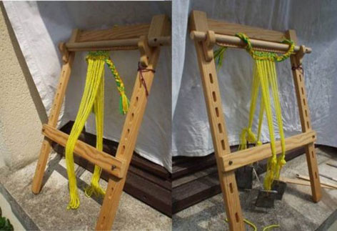
Fig. 1, métier à poids, sans et avec poids

La taille du métier.
La hauteur du métier ne devrait pas être, de préférence, plus haute que la tisserande sous peine d’avoir mal à la nuque, aux bras, à la tête. Si le métier, pour une raison quelconque, était trop haut par rapport à la taille de la tisserande, il fallait se mettre sur un marchepied couvrant la largeur du métier.
Chaises, tabourets... n’étaient pas assez stables et ne couvraient pas la largeur du métier. Dans l’action de tirer les barres de lisses et le tassage, la tisserande pouvait rater la marche...
La largeur pouvait être de 120 cm, voir moins ou plus, selon la production voulue. Il existe une image d’un métier à poids très haut, tellement haut que les tisserands se trouvent sur une estrade pour pouvoir tisser. ( 8)
Marta Hoffmann (2) parle d’un métier à tisser d’une largeur de 300 cm. Maîtriser les lisières sur un métier plus large devenait plus difficile ainsi que la régularité du tassage
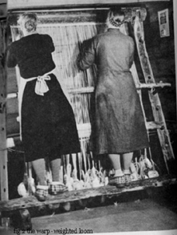
Fig. 2, Norvège 1950. Marta Hoffmann2 dames sur un marchepied devant le métier à poids
Le métier était légèrement incliné vers l’arrière et reposait contre un objet, mur ou autre chose très stable.L’inclinaison ne devait pas être trop important, sinon la tisserande ne pouvait pas tasser, mais juste assez pour que la foule naturelle se forme sans problème et que le tassage ne devienne pas un travail épuisant.
Les lisses étaient fabriquées au fur et à mesure avec un fil de laine ou de lin bien retord, entourant les baguettes de lisses. Comme on le fait encore aujourd’hui sur les métiers à haute lisse. Cela prend du temps, mais, bien faite, la largeur du tissu peut se maîtriser sans problème.
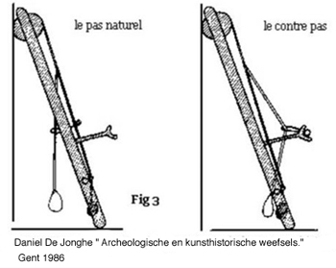
Fig. 3. Schéma du métier avec le pas naturel et le contre-pas.
Les armures.
Il n’y avait pas encore 4000 armures sur CD rom, ni 36 possibilités mais, en Europe, on tissait sans aucun problème la toile et ses dérivées comme le natté, le reps et le cannelé. Le sergé 2/2 et ses dérivés comme le chevron en sergé brisé sens trame, le chevron sergé brisé sens chaîne et des losanges en sergé brisé.
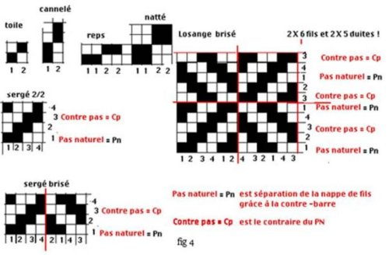
Fig.4, les armures.
Quand la tisserande était créative, elle pouvait même faire un nombre de cm en natté et un autre nombre encannelé. Le seul hic est que rien n’a été trouvé qui prouve que les tisserandes faisaient cela. À Lou-Lan (Chine), il y a un tissu qui laisse supposer sur photo que cette technique a été utilisée, et il n’y a pas d’analyse qui prouve sa réalité et moi je n’ai pas été invitée à la faire
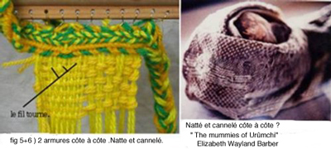
Fig.5 et 6
La tapisserie en Europe ? Pourquoi pas, mais personne n’a encore trouvé les preuves, et sans preuve...
Sur un vase grec, on voit un motif très figuratif. Tissé ? Rajouté ? L’idée du peintre ? Regardez également les bordures côté lisières ! Mais l’homme (Télémachus) avec ces attributs de chasse/guerre et la femme (Pénélope)pensive, portent des tissus unis.
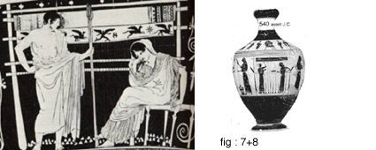
Fig. 7 + 8. Vase de Chiusi. 500 ans avant J.C. Telemachus et Pénélope.
Dans la même ville d’Urümchi (Asie Centrale) ont été trouvées des bandes en tapisserie (5 et 6), datées 111-105 ans avant J.C. (voir aussi l’article sur la tapisserie sur ce site).
Hier comme aujourd’hui, des modes existaient. On ne trouve pas de tissus en natté en grande quantité. La question qui se pose toujours est : peu faits ou pas trouvés ?
À Hallstatt (Autriche) on a découvert des tissus en sergé 2/2 à carreaux à 2 couleurs, datant de la période entre1200 et 400 ans avant J.C.
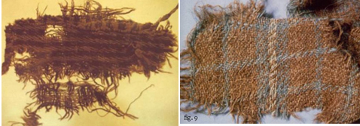
Fig 10 Carreaux d’Hallstatt avec un fil tournant Fig. 9. Tissu à carreaux en sergé 2/2 de Xinjiang (Chine) datation 400 ans avant J.C
Le problème, non négligeable, entre les tissus tissés en Europe avec un métier à poids et les tissus tissés par un peuple non mongoloïde à la frontière de la Chine avec un métier que les chercheurs n’ont pas encore discerné, est vraiment de taille.
2 Équipes séparées de chercheurs sont allés en Asie Centrale dans le bassin de Tarim à Ürümchi entre autre, et ont vu des sergés 2/2. Ils avancent même l’hypothèse d’un sergé de 5 3/2 avec le nom étrange de “long-hop twill”, mais ils n’ont pas avancé la moindre hypothèse sur la manière d’y arriver.
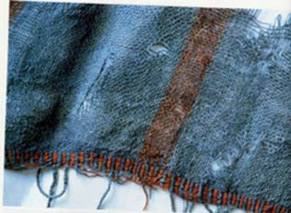
Fig 11. Tissu avec rayures rouges et bleues ainsi que la bordure. Ici et là des franges. Tombe 2 à Cherchen, 1000 ans av.J.C.
La bordure est un fil-à-fil (1 fil bleu, 1 fil orange) faite avec quelques tablettes à 2 trous, ou avec un peigne d’encroix - grille de tissage ?
La chaîne - qui sert de trame pour la bordure - est bleue, puis rouge, ensuite bleue, ensuite rouge, etc.,probablement. Nulle part n’est mentionné si la bordure est un en-tête, une finition ou une lisière.
La production(9)
Il fallait 54 heures pour tisser des protèges jambes. Il y avait : 46 fils en largeur sur 251 cm de longueur. Les protèges jambes étaient feutrés avec 7 litres d’eau de pluie et 4 litres de « court-bouillon » de poisson.Il fallait 2 semaines pour obtenir un « jus » un peu gélatineux pour obtenir un feutrage correct.
Pendant longtemps, la production de tissus fut un processus de longue haleine. De très longue haleine. Pour tisser une tunique par exemple, il fallait :
Filer la laine, le lin, à la main pour obtenir un fil…
Le laver, rincer, sécher...
Éventuellement, le teindre avec des colorants naturels (la teinture chimique_date du milieu du19 e siècle)
Faire des écheveaux et ensuite des pelotes
Préparer la chaîne et le métier,
Monter la chaîne sur le métier
Tisser.
Le gaspillage en temps et en matière était à proscrire. La méthode de travail devait être logique et sans effortsupplémentaire.
Faire des rayures, des carreaux et autres fantaisies en couleur, prenait plus de temps : il fallait faire différents bains de teinture.
Pour le montage de la chaîne et le tramage, il fallait réfléchir, ne pas se tromper, se concentrer...
Mais, on peut supposer que la création fut quelque chose d’éternel. Même longtemps avant J.C., il y avait sûrement des tisserandes qui tissaient autres choses que les couleurs unies.
Largeur et longueur.
La largeur d’un tissu pouvait varier, ainsi que la longueur.
Sur l’ensouple, on pouvait stocker le tissu tissé, mais les fils non encore tissés se trouvaient noués en boucles avec les poids en bas du métier, ils ne pouvaient pas êtres stockés sans problème.
L’idée que les fils – de lin, je suppose - traînaient dans la boue est vraiment à exclure ! C’est vrai que le lin se tisse plus facilement dans un milieu humide, mais de la boue…
Dans le temps, le taux d’humidité ne devait pas vraiment poser de problèmes. Le chauffage central qui sèche si ,bien nos intérieurs d’aujourd’hui date uniquement du 19 e siècle.
Qui tissait sur ce genre de métier ?
Probablement des femmes. Sur des vases grecs, on voit des femmes en train de tisser, de filer.
La teinture ? Peut-être des hommes ou également des femmes ?
En Turquie, on voit les femmes mettre la main dans le bain de teinture. Au Maroc, dans la ville de Fez, ce sont des hommes. Un autre raisonnement est plausible : pour une petite production, les femmes teintaient leurs fils, sinon les hommes prenaient les bains de teinture en main.
Peut-on penser qu’une production était faite par des professionnels et une autre plutôt domestique (voir aussi la teinture) ? La finesse est surprenante 20fils/cm et plus n’était pas une exception et un tassage régulier...
Comment ?
Le tissage, le tassage de bas en haut, le lancer, le passage de la trame et le tirage de la barre de lisses, ont été longtemps un travail à plusieurs personnes, ainsi que la préparation de la chaîne et le montage sur le métier.
Ourdissage/ Montage de la chaîne.
Un “cantre” en forme d’équerre pour ourdir la chaîne et en même temps l’en-tête ou la bordure. La tisserande était assise dedans et pouvait manipuler les fils toute seule. Mais je suppose qu’une aide pour mouvoir le peigne d’encroix-tablettes, devait être une aubaine pour la tisserande.
Si vous voulez avoir des rayures de couleurs différentes, pensez-y maintenant et... commencez à planter 3 piquets lisses dans le sol ou dans un gabarit en équerre stable.
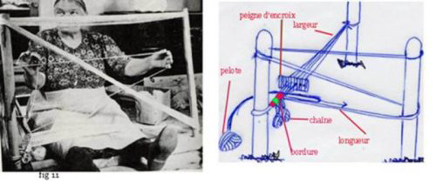
Fig. 12 Montage de la chaîne
Commencer à faire des pelotes, de fils retors (à 2 bouts minimum)
La distance entre les piquets = l’écartement des bras.
La chaîne sera continue et elle ne sera jamais coupée !
La trame de la bordure devient la chaîne du tissu.
Tisser une bordure avec le peigne « d’encroix » (je doute que , dans le temps, ce peigne s’appelait « peigne d’encroix » Grille de tissage ?) ou faire une bordure en tissage aux cartons/tablettes à 2 ou plus de trous.
Encore une fois, la trame de la bordure devient la longueur de la chaîne. On peut penser que la bordure se faisait avec plusieurs tablettes (= largeur de la bordure) à 2 trous voir plus, car inventer une grille de tissage cela pourrait être aussi la naissance du peigne. Cela se pourrait...
Il y a des grilles de tissage/peigne d’encroix datant de la période d’Halstatt, entre 1200 et 400 avant J.C.= 800 ans, dans ce laps de temps on peut inventer des choses !
Si vous avez des tablettes à 4 trous, il faut en utiliser 2 et la structure du tissage devient comme
La Toile
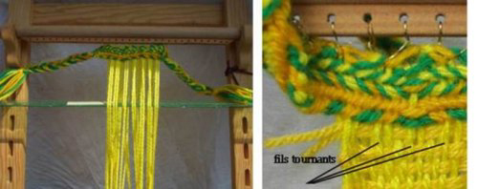
Fig 14 + 15
Vous pouvez même compliquer les choses en prenant X tablettes avec 4 trous, remplir les 4 trous avec des fils et tourner uniquement 1/8 (et pas 1/4) cela vous donne 8 passages en trame pour obtenir un tour complet. Vous obtenez une structure en double face toile. Une bordure facilite beaucoup les manipulations, donne une bonne fixation au métier, et les fils sont bien en place avec une densité voulue dès le départ.
Même à cette époque la densité en chaîne pouvait être plus élevée que la densité en trame. Comme toujours, il y a des exceptions. L’image du tissu en carreaux d’Hallstatt (Fig.10) en est un bon exemple.
Ici la densité en trame est plus grande, de telle manière que les carreaux disparaissent presque sous la trame.
Une fois la chaîne avec sa bordure fixée sur le métier, la moitié du travail est déjà faite.
La séparation des nappes
Avec une séparation de 2 fils sur 2, faite à la main ou avec une baguette sur le métier même, cela n’a rien à voir avec un vrai encroix mais plutôt avec la formation de la foule naturelle, les fils de chaîne vont se déplacer 1 seule fois. C’est très énigmatique. Voir Fig. 14 séparation et 15 les fils tournants.
L’autre avantage (avec cette sélection 2 à 2) est que les fils non coupés, donc en boucles, se trouvent automatiquement devant et derrière la barre fixée. Et vous avez 2 jolies rangées de poids.(À voir sur l’image fig.1)
Si vous optez pour une séparation fil-à-fil, ceci se fait dès l’ourdissage. Avec une sélection fil-à-fil pas des fils tournants.
Fabrication des lisses pour la toile.
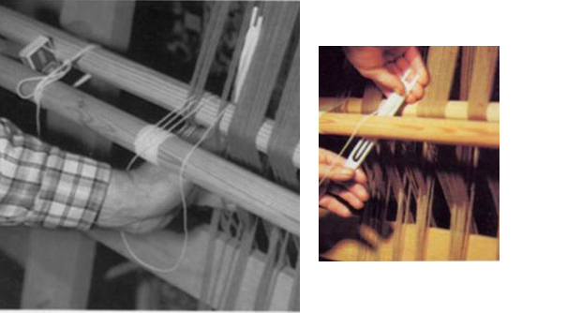
Fig 16 + 17
Regardez bien les images. La manipulation paraît complexe, ce qui n’est pas le cas.
Fig-14,15,16,17, 18 et 19
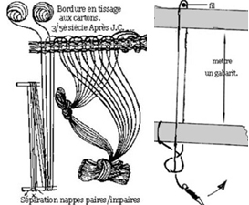
Fig 18 + 19

Remplir le vide.
Voir Fig 16 + 17.Les fils qui pendent en arrière doivent être pris dans les lisses.
Pour avoir une bonne distance entre les fils et la baguette prenez un gabarit (jeux de cartes, boîte d’allumettes...) et 1 baguette en plus.
Pour tisser de la toile,1 baguette de lisse suffit. Voir début de l’article.
1 fil est pris (pris = fil de chaîne qui se lève = carreau rempli sur papier= tirer la baguette) dans la lisse ,ce fil est à prendre derrière la barre fixe. Le fil laissé (laissé = fil de chaîne ne se lève pas = carreau non rempli = pas naturel) se trouve déjà sur la barre fixe et ne doit pas se trouver dans une lisse.
Pour remplir le vide entre les lisses, fabriquer des boucles. Ainsi vous maîtrisez plus facilement les lisières et donc l’embuvage.
Le tissage de la toile
Vous avez, si vous avez tout compris votre métier à poids qui a :
Une (1) barre fixe (qui ne bouge pas) en bas du métier ;
Une (1) baguette de lisse ;
Une bordure en haut du métier ;
Une (1) chaîne non coupée ;
Des paquets de fils de chaîne bien tendus avec des poids, devant et derrière la barre fixe.
Tissage de la première duite :
C’est le pas naturel qui est ouvert normalement. Passer la trame et tasser.
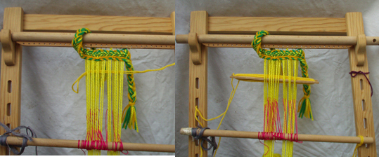
Fig 20 + 21
Tissage de la deuxième duite :
C’est le contre-pas.
-Tirer la baguette de lisses. Retasser la première duite, si nécessaire.
-La foule/ le pas s’ouvre, passer la trame.
-Si vous avez une sélection 2/2, les fils se tournent maintenant. (Avec une sélection 1/1 rien ne se tourne).
-Tasser la trame. Le tassage après le passage de la trame du contre-pas est plus aisé.
Pour aller plus vite, vous pouvez mettre 2 duites dans le même pas. La toile se transformera en cannelé.
Si au lieu de prendre 1 fil dans la lisse mais 2, vous pouvez tisser un natté, 2 duites dans le pas, ou un reps,1 duite dans le pas (voir fig 3).
La broderie pour embellir
La toile est la toile.
Le tissu est uni, lisse, sans fantaisie si vous n’avez pas opté pour des rayures ou même des carreaux.
Pour embellir la surface, prenez une aiguille et un fil de couleur différente ou non, et brodez dans un rythme en diagonale, sur 3 fils et sous 1 fil une rayure. A l’envers, vous ne voyez rien de ce fil supplémentaire, mais à l’endroit si.
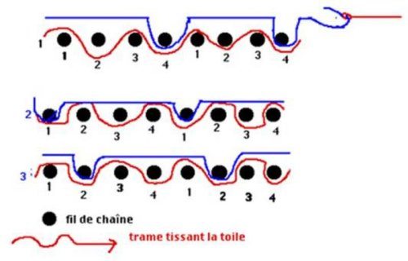
Fig 22

Littérature/ bibliographie.
1) N° Spécial « Science » décembre 1999 : « les textiles des Princes Celtes » Christophe Moulherat, page 39
2) »The warp weighted loom » Marta Hoffmann ISBN 82-00-08094-3
3) »Fabulous Creatures from the dessert sands » 10 Rigisberger berichte. Abbeg-Stiftung 200 .ISBN 3-905014-17-3
4) « Opstadvaev for og nu » Egon H. Hansen ISBN 87-87565-60-9
5) »The mummies of Ürümchi « , Elizabeth Baber Wayland ISBN 0-393-04521-8
6) »The Tarim mummies, J.P. Mallory et Victor H. Mair « ISBN 0-500-05101-1
7) »Technologie van archeologische en kusthistorische weefsels »Syllabus. Daniel De Jonghe, Gent (B), 1986.
8) congrés du Cieta 2003, « The early Etruscan garments from Verucchio (Italty)Annemarie Stauffer.
9)Beenwarmers geweven op het één-schacht gewichten weefgetouwS.M.C Thijsse, Buleltin VAEE, jrg 3, nr 2 (1998), pg 9-10
In het kort wordt een overzicht gegeven van het maken van beenwarmers die voor ‘eind bronstijd’ door zouden kunnen gaan. Een bekend patroon ‘piede de poule’ werd toegepast. Dit wordt gevormd door afwisselend twee witte en twee bruine draden te gebruiken in combinatie met een inslag van telkens :twee witte en twee bruine draden.Voor de draden werd wol gebruikt van het engelse Swaledale schaap, waarvan de kwaliteit dicht ligt tegen ‘bronstijdkwaliteit’. Het werd gesponnen en getwijnd met behulp van : een stokje, geen spintol.
De beenwarmers werden gelijktijdig gemaakt, op hetzelfde weefgetouw. Het opzetten van de bovenrand gebeurde door het toepassen van een kaartweefband. De gebruikte kaartjes (vijf stuks) hadden twee gaatjes elk, twee draden dus. Elke beenwarmer bestaat uit 46 schering draden van elk 251 cm. lang Elke tweede inslag werd aangeslagen met een houten ‘zwaardje’, elke vierde met de vingers. Hierdoor ontstond een compacte stof. Het afwerken van de losse eindjes gebeurde met een naald gemaakt van een gewei.
Om het product te vollen werd gebruik gemaakt van een mengsel van : 7 liter regenwater en 4 liter water waarin vis was gekookt. Dit moest twee weken blijven staan zodat het wat slijmeriger werd.
Totale benodigde tijd: 52 uur. Gebruikt garen: 439 meter en 52 centimeter.
© VAEE
www.vaee.net

Source : http://inverness.creation.tissus.pagesperso-orange.fr/Metier/metier.html

